Приложение 1

№пп | Наименование государственной услуги | Ссылка | QR-код | Организация
 | Предоставление лицам, которые относились к категории детей-сирот и детей, оставшихся без попечения родителей, лиц из числа детей-сирот и детей, оставшихся без попечения родителей, и достигли возраста 23 лет, выплаты на приобретение благоустроенного жилого помещения в собственность или для полного погашения предоставленного на приобретение жилого помещения кредита (займа) по договору, обязательства заемщика по которому обеспечены ипотекой | https://pos.nso.ru/poll/1/641?ts=11167&ra=1119&de=908&di=952 | 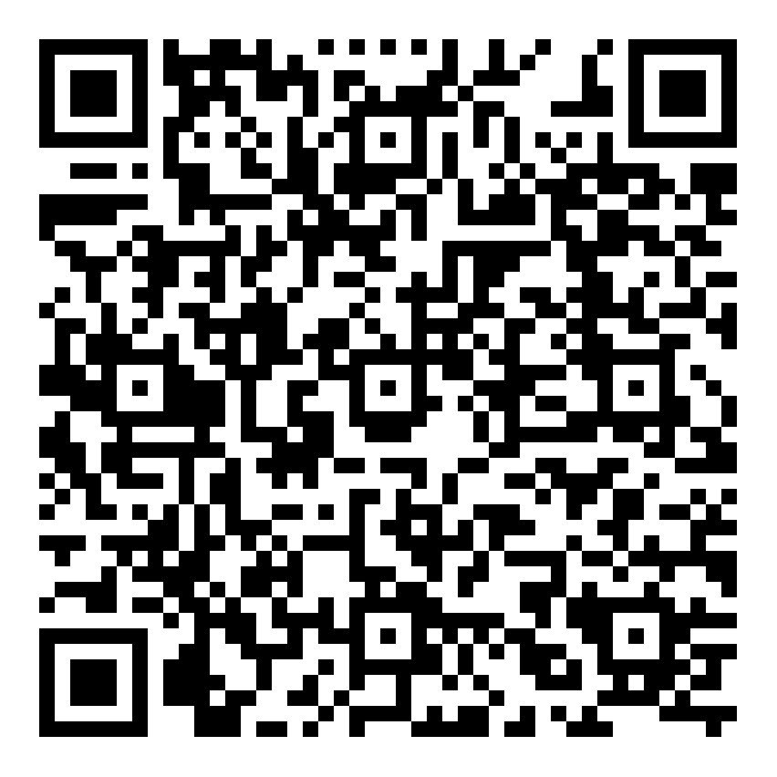 | Чан
 | Сокращение срока действия договора найма специализированного жилого помещения, заключенного с лицами, которые относились к категории детей-сирот и детей, оставшихся без попечения родителей, лицами из числа детей-сирот и детей, оставшихся без попечения родителей | https://pos.nso.ru/poll/1/641?ts=11170&ra=1119&de=908&di=952 | 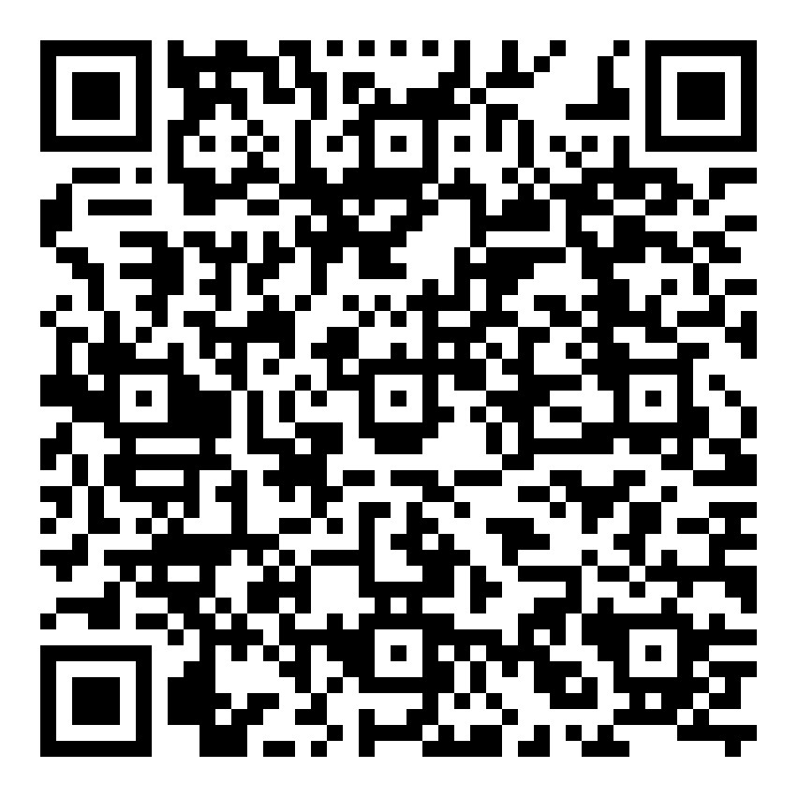 | Чан
 | Выдача письменного разрешения на заключение трудового договора с лицом, не достигшим возраста 14 лет, в соответствии с трудовым законодательством | https://pos.nso.ru/poll/1/641?ts=11172&ra=1119&de=908&di=952 | 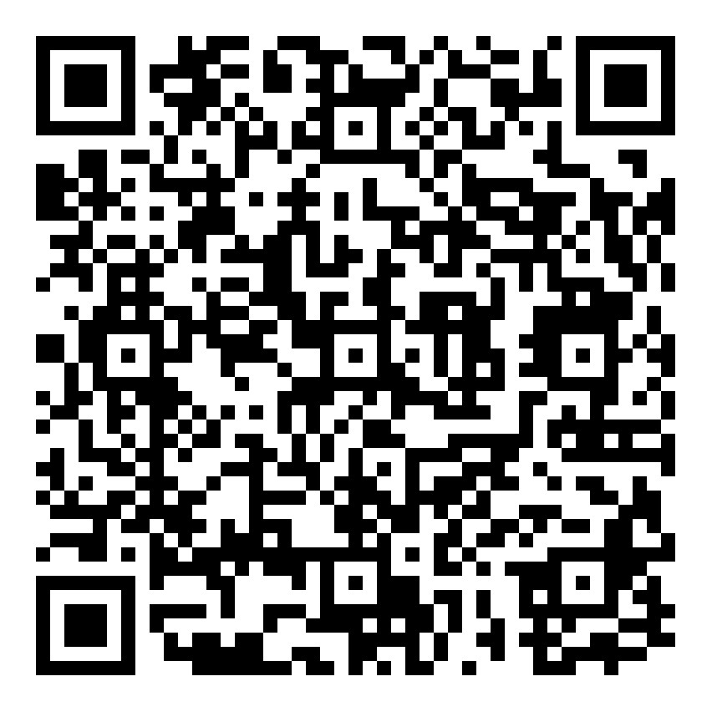 | Чан
 | Включение в список детей-сирот и детей, оставшихся без попечения родителей, лиц из числа детей-сирот и детей, оставшихся без попечения родителей, лиц, которые относились к категории детей-сирот и детей, оставшихся без попечения родителей, лиц из числа детей-сирот и детей, оставшихся без попечения родителей, и достигли возраста 23 лет, которые подлежат обеспечению жилыми помещениями | https://pos.nso.ru/poll/1/641?ts=11166&ra=1119&de=908&di=952 | 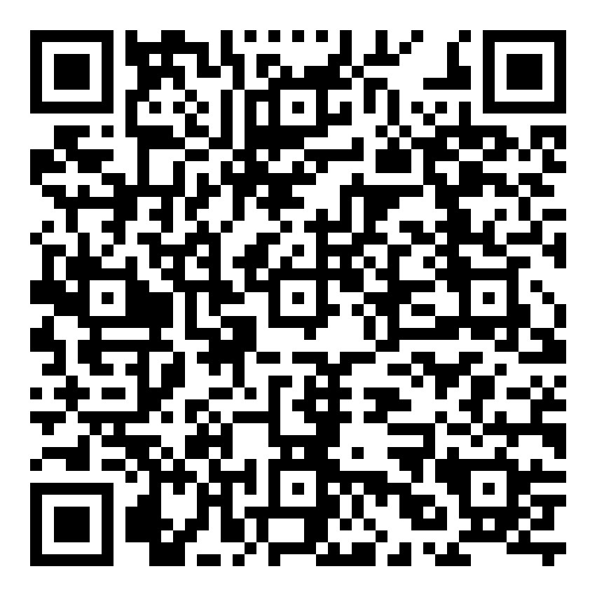 | Чан
 | Предоставление социальной выплаты на приобретение в собственность жилого помещения на территории Новосибирской области гражданам, которые ранее относились к категории детей-сирот и детей, оставшихся без попечения родителей | https://pos.nso.ru/poll/1/641?ts=11169&ra=1119&de=908&di=952 | 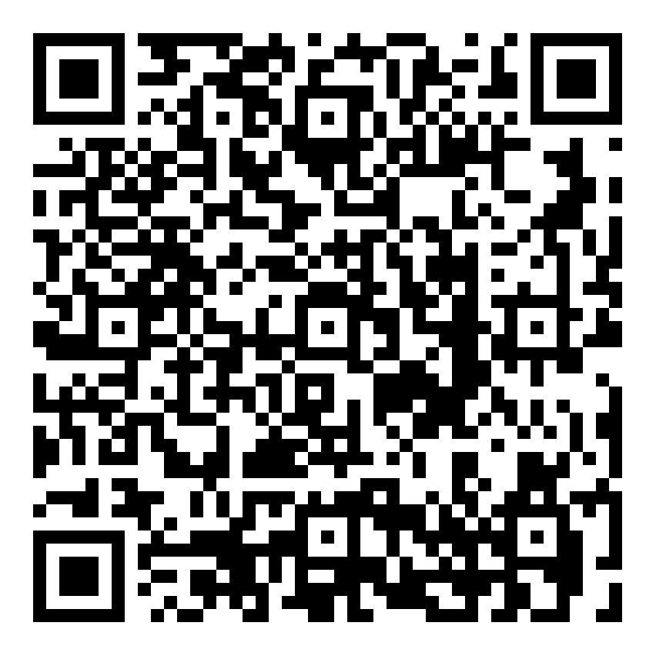 | Чан
 | Предоставление гражданам, которые ранее относились к категории детей-сирот и детей, оставшихся без попечения родителей, проживающим на территории Новосибирской области, дополнительной меры социальной поддержки в виде единовременной выплаты на приобретение в собственность жилого помещения | https://pos.nso.ru/poll/1/641?ts=11168&ra=1119&de=908&di=952 | 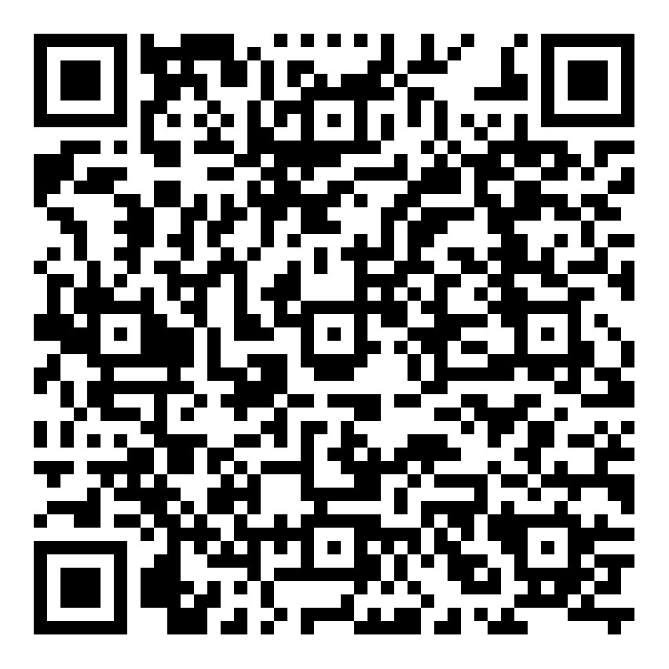 | Чан

